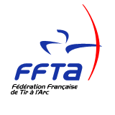
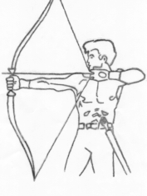
Compagnie d’Arc de Pontoise les Noyon
Siret 44981769100016


Tir à l’oiseau 2023.

Le samedi 1ER avril 2023, 7 tireurs se sont réunis pour le titre de Roi ou de Reine de la Compagnie d’arc de Pontoise les Noyon et 6 tireurs pour le titre de Roitelet.

Hubert Vromman devient Roi à la 23ème flèche à 17h22.

Les jeunes n’ayant pas abattu l’oiseau ce jour, ils se sont retrouvés le mercredi 5 avril.

Gabriel Thimon devient Roitelet à la 33ème flèche à 15h00.

Le sacre du Roi et le salut aux buttes est suivi du traditionnel verre de l’amitié.

Tireurs présents pour le titre de Roi :

Aurélien Lambert, Hubert Vromman, Chantal Vromman, Jean Victor Namur, Ornella Lambert, Théo Thimon et David Thimon.

Tireurs présents pour le titre de Roitelet :

Gabriel Lambert, Gabin Lambert, Théo Lecocq, Yelan Tailleur, Gabriel Thimon et Ethan Marest de Rumigny.


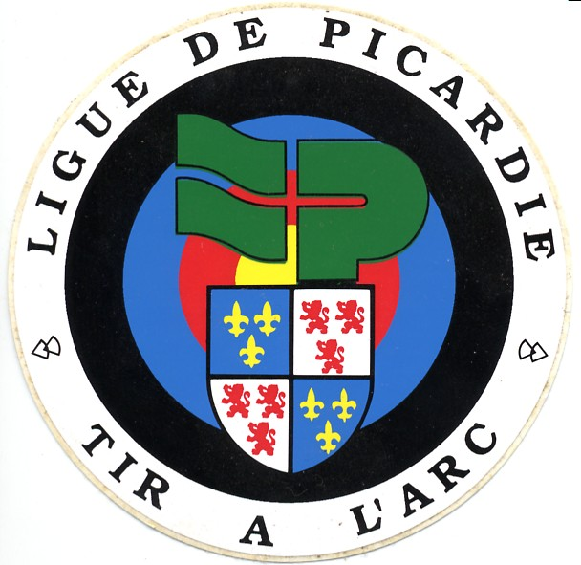
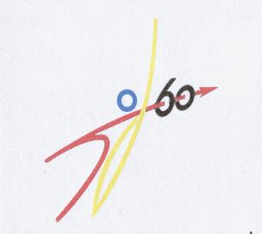
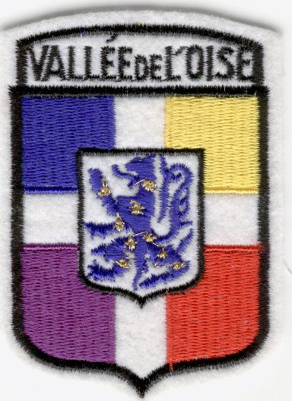
Le secrétaire : Aurélien LAMBERT
SIEGE : Mairie de Pontoise les Noyon 60400
Président : Daniel LEFEVRE
583 Grande rue
60400 PONTOISE LES NOYON
Tél : 03 44 09 72 72
Courriel : dj4649@wanadoo.fr

http://compagnie-d-arc-de-pontoise-les-noyon.sportsregions.fr/

